**БоНаціональний Авіаційний Університет**

**Лабораторна робота №2.3**

**З дисципліни «Основи програмування»**

Виконав студент 1 курсу ІКІТ ПІ 114

Бойко А.М.

Перевірила Гарнець А.А.

м. Київ, 2016р.



**Варіант 6**

**Завдання**

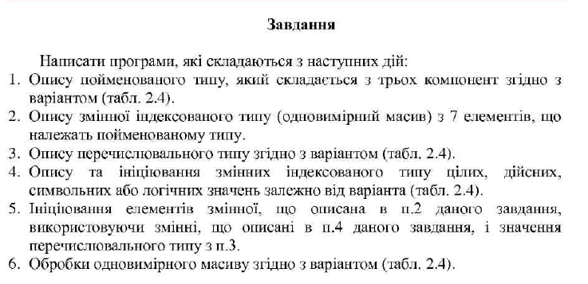



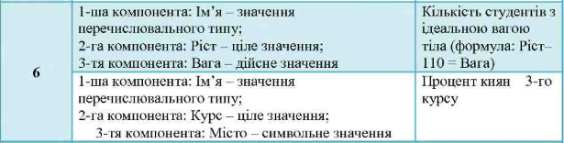

#include "stdafx.h"

enum name_student

{

Maxim,

Vasya,

Dima,

Vlad,

Roma,

Sasha,

Vova

};

struct dStudent

{

name_student name;

int height,

course;

float weight;

double srbal;

char* city;

};

int main()

{

dStudent mass_dStudent[7];

///////////////////////////////////////////////////////////////////////

mass_dStudent[0].name = Vova;

mass_dStudent[0].height = 180;

mass_dStudent[0].weight = 70;

mass_dStudent[0].course = 4;

mass_dStudent[0].city = "Kiev";

mass_dStudent[0].srbal = 4.5;

mass_dStudent[1].name = Sasha;

mass_dStudent[1].height = 182;

mass_dStudent[1].weight = 71;

mass_dStudent[1].course = 3;

mass_dStudent[1].city = "London";

mass_dStudent[1].srbal = 4.0;

mass_dStudent[2].name = Maxim;

mass_dStudent[2].height = 176;

mass_dStudent[2].weight = 75;

mass_dStudent[2].course = 3;

mass_dStudent[2].city = "Kiev";

mass_dStudent[2].srbal = 4.9;

mass_dStudent[3].name = Vasya;

mass_dStudent[3].height = 190;

mass_dStudent[3].weight = 70;

mass_dStudent[3].course = 5;

mass_dStudent[3].city = "Kiev";

mass_dStudent[3].srbal = 4.8;

mass_dStudent[4].name = Dima;

mass_dStudent[4].height = 189;

mass_dStudent[4].weight = 90;

mass_dStudent[4].course = 1;

mass_dStudent[4].city = "Moscow";

mass_dStudent[4].srbal = 3.6;

mass_dStudent[5].name = Vlad;

mass_dStudent[5].height = 181;

mass_dStudent[5].weight = 80;

mass_dStudent[5].course = 2;

mass_dStudent[5].city = "Kiev";

mass_dStudent[5].srbal = 5.0;

mass_dStudent[6].name = Sasha;

mass_dStudent[6].height = 180;

mass_dStudent[6].weight = 70;

mass_dStudent[6].course = 3;

mass_dStudent[6].city = "Kiev";

mass_dStudent[6].srbal = 4.4;

int counter = 0;

for (int i = 0; i < 7; i++)

{

if ((mass_dStudent[i].height-mass_dStudent[i].weight) == 110)

{

counter++;

}

}

int counterKiev = 0;

float persent = 0;

for (int i = 0; i < 7; i++)

{

if (mass_dStudent[i].course == 3 && mass_dStudent[i].city == "Kiev")

{

counterKiev++;

persent = (100 / 7)*counterKiev;

}

}

int counter_sr_bal = 0;

for (int i = 0; i < 7; i++)

{

if (mass_dStudent[i].srbal > 4.4)

{

counter_sr_bal++;

}

}

return 0;

}

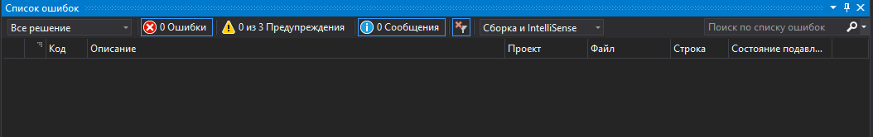

**Висновок:** 1) Я вивчив можливості пойменованого типу. Об’єкт пойменованого типу зберігає мультизначення наперед визначених типів або типів заданих користувачем.

2) Я дослідив особливості обробки пойменованого типу, ініціалізацію при описі, оператором привласнення. Постійна частина є сукупністю значень компонентів, що розташовані в окремих ділянках пам’яті, і зміна одного з значень не впливає на інші. Варіантна частина представляє собою набір варіантів компонентів. Для зберігання значень всіх варіантів відводиться одне й те саме місце пам’яті (тип Union в Сі), тому в певний момент виконання програми можливе зберігання лише одного з варіантів значень компонентів.